高雄市內門區景義國小整合空間資源與發展特色學校
壹、緣起：
本校與山頂國小於99年度以策略聯盟合作學校，獲得教育部活化校園與發展特色學校獎勵，第一階段的執行模式，以市區大校攜手聯盟，以資源共享的模式推展，已圓滿達成第一階段目標，全校師生收獲良多。此次提出計畫為持續第一階段的效益，延續內門「傳統文化」與大寮「科技人文」的結合模式進行，第二階段強化教師專業團隊的合作與對話，編織「紅豆精靈及花生寶寶」的故事傳奇，融入學校本位課程，提昇學生的學習成效。分享山頂大校豐富的人力資源；體驗景義小校偏鄉豐富的生態資源，整合兩校資源攜手共創特色學校。

貳、景義背景及現況
- 背景--發現在地文化、從傳統中尋找藍海
本校位於高雄縣內門鄉，內門古稱「羅漢門」、「羅漢文」等，然而「內文」是在地人對他的正名，也就是文人薈萃於內的意思。古鄉諺有云「九萬十八千，八秀三貢生」，和萃文書院（位於內門鄉）自古培養文才相互佐證，讓人感受到他的「人文化成」。內門有的是攬勝全台的「惡地」風景、台灣精神的朱一貴、民俗技藝的宋江陣、台灣味道的掌庖師，還有說不完的傳奇故事，隨時代的演變，一個富有文化及傳說的古鄉鎮，應透過教育的手段--對內讓在地的學子了解過去的人文，對外向世人發聲。
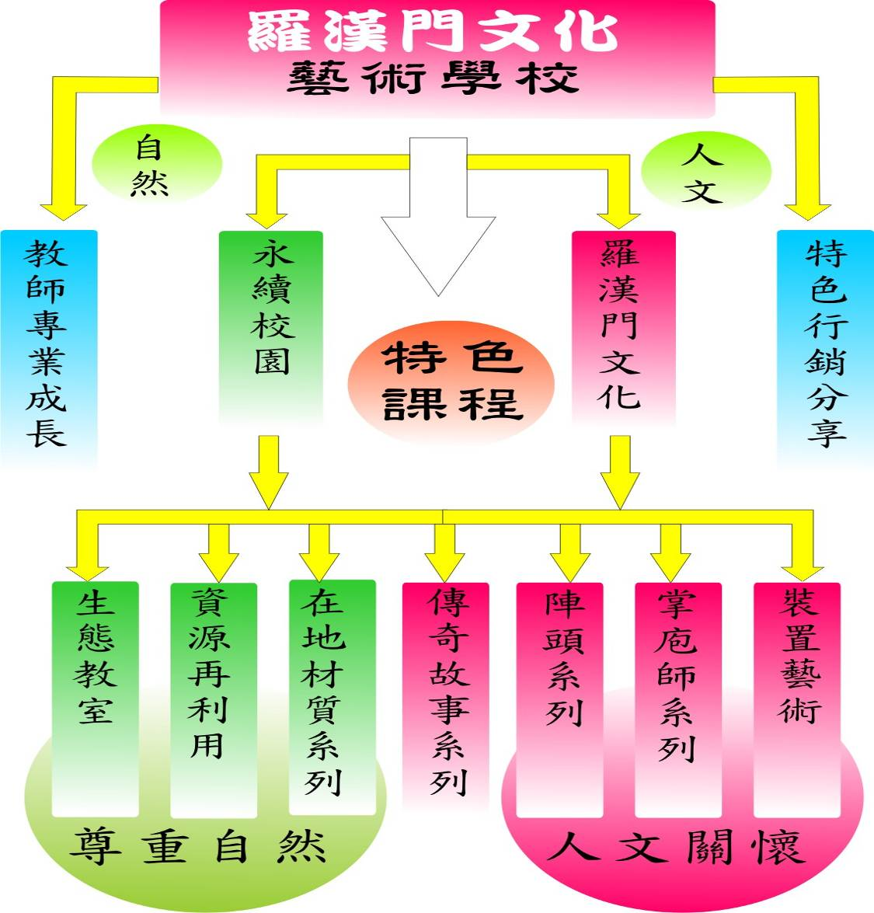
景義國小特色環境

- 特色課程現況--本校已推動羅漢門文化藝術學校之情形
- 羅漢門文化-特色課程  1.陣頭系列：內門為國內知名陣頭之鄉，為傳承在地文化，本校分別於民國八十三年成立「跳鼓陣」、九十年成立「國術隊」，除獲得各類民俗技藝比賽肯定之外，亦常獲邀參與表演。【右圖：跳鼓陣表演】 | 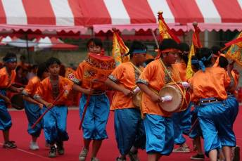
2.掌庖師系列：歡喜辦桌，內門掌庖師全國聞名，結合校本課程及社區參與，由親師生共同設計菜單，由學生親自體驗下廚，並以「跳鼓陣」招式命名，研發創意菜色，一起體驗「辦桌」文化，配合宋江陣文化節辦理「掌庖師」廚藝觀摩活動，豐富學生學習體驗。。【右圖：親師生一同下廚辦桌】 | 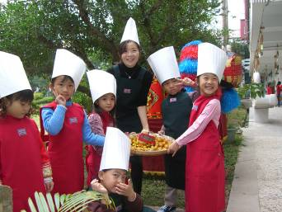
3.傳奇故事系列：內門開發很早，鄉內有不少傳奇故事，蒐集整理後編成小說故事集或劇本，再將故事，編成黑光劇或舞蹈，提供學生「表演藝術」課程，透過舞蹈表演的過程去體認在地傳奇文化的精神。校本課程以「黑光劇」及「鴨母王故事舞蹈」，傳達鴨母王傳奇。【右圖：鴨母王傳奇舞蹈】 | 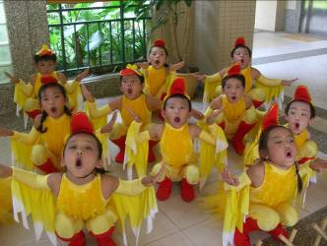
4.其他藝術課程：本校為推廣羅漢門文化，舉辦各類藝文課程及活動，提供學生多元學習與體驗課程。主題探索：舉辦在地人文主題式探索育樂營，並進行相關主題之藝術創作，學生作品並獲得高縣學生美展一、二名及佳作與全國學生美展入選之肯定。【右圖：進行在地人文主題之藝術創作】 | 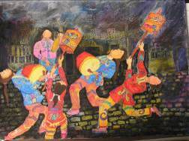
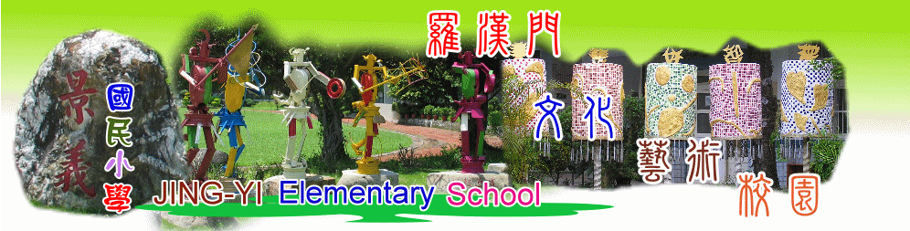
5.裝置藝術：本校與屏東教育大學視覺藝術研究所及藝術村藝術家策略聯盟，以內門豐富的人文特色，親師生共同打造多元藝術化校園。【右圖：校門口跳鼓迎賓的跳鼓陣機械人及代表德智體群美五育均優的娘傘造型】
- 永續校園-特色課程  1.在地材質系列：內門自然材質豐富，尤其是滿山的竹子，昔日提供居民抵禦外侮，作為防禦與日常生活工具，透過課程學習，不僅讓孩子了解過去歷史，也讓在地材質獲得重生。【右圖：在地材質課程，龍眼樹枝手工筆】 |  | 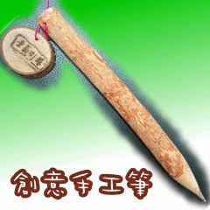
2.資源回收系列：校園中有許多不起眼的東西，如修剪剩的枯木、落葉及回收的舊課桌椅等，透過課程指導；「醜小鴨也能變天鵝」，讓垃圾展現新生命，也讓學生之恩惜福。【右圖：黑板再造，化為唐詩轉輪的學習情境】 |  | 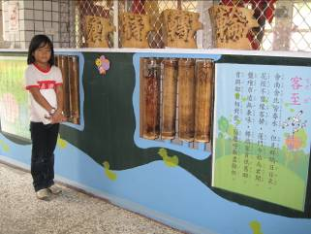
3.永續教室：本校多年來推展永續校園有成，以原生植物種類綠美化校園，除外在環境破壞較少之外，加上學校歷年來致力於永續校園經營，故與週遭自然資源連成一氣，生態資源豐富，95、97及98年獲教育部永續校園補助。【右圖：永續校園課程-地下水觀察】 |  | 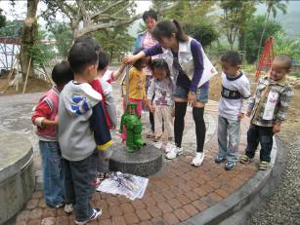
4.生態教室：珍視自然環境資源，永續校園特色經營-以親水生態教學步道及學校旁的樹林，營造多層次自然生態體驗區，校園是一個自然的生態觀察教室，形成一個豐富生命力的生態系，校園內有蝴蝶、蜻蜓空中飛舞；樹上有昆蟲、蝸牛漫爬；草地上有鳥兒啄食。【右圖：鳥類生態觀察】 |  | 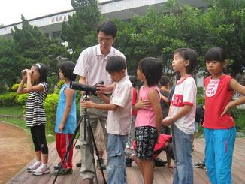
- 教師專業成長  1.專業研習：為發展特色學校，使教師具備多元能力，勝任教學工作，故安排一系列藝術教學與在地文化課程，讓藝術與文化在教學成效中顯現成果。【右圖：教師研習&教學觀摩成長】 |  | 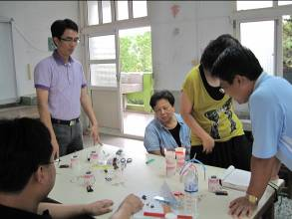
- 特色行銷分享  1.媒體行銷：經過師生連續4年特色學校方案實施後，學校特色營造與成長更加確立，利用不同分享管道，並獲遠見雜誌及Disney頻道蒞校採訪，將學校師生的成長行銷出去，讓學校的能見度更寬廣。【右圖：媒體蒞校拍攝學校特色課程】 |  | 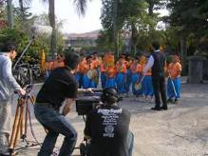
2.城鄉交流：與台北市永建國小、高雄市新民國小、新興國小、高雄縣旗山國小、興中國小及壽天國小作課程交流學習，讓其他學校師生認識內門鄉羅漢門文化及學校特色課程體驗，手工筆、宋江陣人線偶實作及跳鼓陣體驗等【右圖：台北市永建國小致贈本校交流錦旗】 |  | 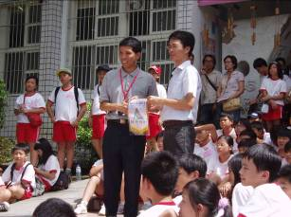
3.參加臺灣網界博覽會及國際網界博覽會，已連續兩年獲得金質及銀質獎，本校教師帶領學生以專題研究的方式，探索在內門在地的特色產業，調查及研究掌庖師及火鶴花產業的現況，以主題網站的方式呈現，讓外界看到內門的特色產業，並銷全世界，作一次成功的國際文化交流【右圖：掌庖師系列】 |  | 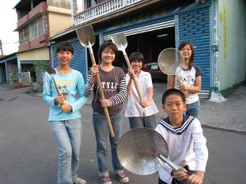
叁、計畫目的
本計畫目的有6點，分述如下：
- 經營品牌藝術校園，提升教師文成學養。
- 創新優質校本課程，活化在地文化特色。
- 策略聯盟校際合作，強化教師專業知能。
- 打造山城永續校園，珍視內門文化內涵。
- 紮根景義人文教育，體驗藝陣、總鋪師。
- 分享內門文化精萃，行銷知識學習平台。
肆、資源應用：
內門鄉地理位置位於自然環境優美與文化薈萃的山城。本校集其優勢，因此在活化校園空間暨推動特色之資源利用項中分別以環境資源與文化資產兩部份說明。並依據資源種類特色，規劃課程與活動項目如下表所示。
類別 | 種類 | 資源簡介 | 規劃課程項目
環境資源 | 校園環境 | 1.本校榮獲95年教育部永續校園改造工程補助。  2.本校榮獲高雄縣95學年度美麗新校園-景觀設計類「特優」。  3.本校位於山城中，四季景致迴異優美，如三月南洋櫻花開時，校園便浸淫在粉白色花海中，甚是美麗。  4.本校榮獲97年教育部永續校園改造工程補助。  4.本校榮獲98年教育部永續校園改造工程補助。 | 1.生態教學  2.藝術DIY
環境資源 | 社區環境 | 內門鄉算是開發甚早的鄉鎮，但是山谷蜿蜒，丘陵起伏的地形（包含惡地形），許多自然美景、古寺建築，依然留存至今。  1.學校旁有小溪經過，校園旁亦有一處原始森林，學校不遠處有實施生態工法的溝坪溪及滿山翠竹的龍山環繞，是一個自然的生態教學情境。  2.內門八景-- 分別是紫竹生春、七星墜地、龍潭吐霧、虎岫生風、銀屏獻瑞、將軍卓立、金交獨坐、石門聳翠。 | 1.親水生態教學步道、學校旁的樹林營造多層次自然生態觀察區。  2.生態、人文之旅
文化資產 | 陣頭文化 | 內門是一個只有兩萬人口的鄉鎮，但擁有四十餘個陣頭，密度之高冠全國，其中更以國寶級的「宋江陣」聞名國際。 | 1.陣頭體驗課程  2.藝術DIY
文化資產 | 掌庖師文化 | 內門鄉共約有兩百組「掌庖師」，若一起動員可同時供應兩萬桌筵席，是全國首屈一指的總鋪師故鄉，幾乎是每五戶鄉民即有一戶人家是靠辦桌維生。 | 1.掌庖師—食的文化體驗
文化資產 | 歷史傳奇 | 內門開發甚早，傳奇故事如「鴨母王朱一貴」、「七星墜地」、「飛爐傳說」、「寡婦鐘」、「馬頭山」、「八秀才三貢生」、「明太學士沈光文」、「平埔尋根」…等等細數不盡的故事。 | 1.認識文化歷史  2.傳奇尋幽  3.藝術DIY
伍、夥伴結盟
以城鄉聯盟模式進行，希望本校所提為延續性計畫能夠擴大效益，分享大校豐富的人力資源；大校也可以體驗偏鄉豐富的生態資源。持續第一階段的效益，並與市區大校攜手聯盟，以資源共享的模式推展。
本校過去於在地文化融入特色校園教育與環境改造之努力受到各界肯定，這些優異成果除在校師生努力外，也來自於在地耆老、發展協會、文史工作者以及各大專院校專家…等支持與協助。因此本案亦將結合現有環境資源、校園空間、教師人力運作、社區資源設施和異業結盟運用等，引進專家建立夥伴聯盟關係，來活化延伸校園空間與創新經營。本案所建立之夥伴結盟如下表所示。
景義國小 | 城鄉聯盟 | 學校 | 大寮鄉山頂國小 | 諮詢顧問  人力  策略聯盟
景義國小 | 同質聯盟 | 院校 | 實踐大學、屏東教育大學、高雄師範大學、台南教育大學、長榮大學、台南科技大學、旗美社區大學 | 諮詢顧問  人力  策略聯盟
景義國小 | 同質聯盟 | 學校 | 內門國小林義安主任（宋江陣）、鄉內學校 | 諮詢顧問  人力  策略聯盟
景義國小 | 異業聯盟 | 文史工作室 | 羅漢門尋根文史工作室、八色鳥工作室、枋寮藝術村 | 諮詢顧問  人力  策略聯盟
景義國小 | 異業聯盟 | 宗教團體 | 內門南海紫竹寺、觀亭紫竹寺、永興教會 | 諮詢顧問  人力  策略聯盟
景義國小 | 異業聯盟 | 耆老 | 吳平和先生（跳鼓陣） | 諮詢顧問  人力  策略聯盟
景義國小 | 異業聯盟 | 發展協會 | 永富村社區發展協會 | 諮詢顧問  人力  策略聯盟
景義國小 | 異業聯盟 | 義工隊 | 永富村社區義工隊 | 諮詢顧問  人力  策略聯盟
景義國小 | 異業聯盟 | 農場 | 水泉農場 | 諮詢顧問  人力  策略聯盟
陸、實施內容及方式：
一、實施課程內容及時程
類別 | 序號 | 課程  層面 | 課程內容 | 實施方式 | 預定規劃時程 | 開始實施頻率 | 實施  對象 | 運作  人力
城鄉交流 | 1 | 交流學習 | - 生態觀察體驗、單車社區巡禮、陣頭文化體驗、火鶴花物語、果園體驗、步道探險。  - 高捷都會交通體驗、音樂嚮宴、英語闖通關。 | 參訪創作教學體驗 | 100.3-  100.10 | 一學期1次 | 中、高年級師生 | 二校師生
專業成長 | 2 | 進修講座 | 提昇教師專業能力，辦理相關講座。  講題一：在地意象與藝術的詮釋 | 講座  體驗 | 100.1  至100.6 | 每月1次 | 教師及志工 | 專家  學者
專業團隊對話 | 3 | 專業工作坊 | 兩校的教師專業團隊透過專業的對話方式，共同發展校本課程及共同關心的議題，並增加教師的教學專業知能。 | 經驗分享 | 100.1  至100.6 | 每月1次 | 教師 | 專家學者專長教師
創作故事繪本 | 4 | 傳奇故事系列 | 以「紅豆精靈」和「花生寶寶」為繪本故事的主角，融入在地傳統文化、生命教育、環境永續等相關議題，兩校師生共同創作故事繪本。 | 參訪創作教學體驗 | 100.3-  100.10 | 一學期1次 | 全校師生 | 二校師生
羅漢門文化 | 5 | 羅漢門在地文化裝置藝術 | ◎羅漢門傳奇故事解說及探訪。  ◎與大專院校藝術相關系所或藝術家合作，進行「羅漢門在地文化」裝置藝術表現。  ◎大手牽小手，以各類媒材進行藝術課程教學，讓學生進行藝術學習體驗；並運用「觀念藝術」與「裝置藝術」之概念，讓藝術生活化，將藝術與環境結合。 | 參訪創作教學體驗 | 100  年度 | 搭配合作學校時程 | 全校學生 | 教師  院校系所學生  藝術家
羅漢門文化 | 6 | 掌庖師系列 | ◎培養學童認知內門總舖師飲食文化特色。  ◎小小掌庖師DIY體驗課程。 | 教學體驗 | 100年度 | 一年2次 | 全校學生 | 教師  掌庖師
羅漢門文化 | 7 | 陣頭  系列 | ◎民俗藝陣操演發展跳鼓陣，傳承民俗技藝。  ◎小小藝師體驗課程。  ◎陣頭相關主題延伸藝術創作。 | 教學體驗 | 100  年度 | 融入校本課程 | 全校學生 | 教師  藝師  專家
羅漢門文化 | 8 | 傳奇故事系列 | ◎羅漢門傳奇故事解說及探訪。  ◎傳奇故事陶鴨、手工蠟燭、香皂、鑰匙環皮雕DIY課程。 | 教學創作 | 100  年度 | 融入校本課程 | 全校學生 | 教師  專家
羅漢門文化 | 9 | 羅漢門主題探索 | ◎透過羅漢門在地文化主題教學，學習各種視覺藝術形式的表現，使學童對於在地人文能更深入的了解。 | 教學創作 | 100  年度 | 寒暑假 | 全校學生 | 藝術專長教師
羅漢門文化 | 10 | 文化解說員培訓 | ◎培養學童認知當地地理及人文的歷史知識。  ◎啟發兒童認同自己鄉土的情懷，並傳承文化。  ◎透過文學史料的閱讀，培養學童表達、溝通、聆聽和分享的知能，以提高學習興趣。 | 教學  發表 | 100  年度 | 配合參訪融入課程 | 全校學生 | 教師  文史工作者
永續校園 | 11 | 生態  教室 | ◎學校透水鋪面觀察  ◎親水生態教學步道  ◎學校旁的樹林多層次自然生態體驗區  ◎聯盟學校永續校園學習之旅 | 參訪教學體驗 | 100  年度 | 配合參訪融入課程 | 全校學生 | 教師
永續校園 | 11 | 在地材質系列 | ◎開發在地材質之認識等相關學習課程  ◎學習利用在地材質創作各種童玩及日用品 | 教學創作 | 100  年度 | 融入課程 | 全校學生 | 教師
永續校園 | 11 | 資源回收系列 | ◎了解資源之有限及價值  ◎利用回收之資源再製，賦予新生命 | 教學創作 | 100  年度 | 融入課程 | 全校學生 | 教師
行銷分享 |  | 知識分享平台建置 | ◎建置虛擬在地人文之藝術校園網頁，強化學校藝術與文化知識向外學習網路。  ◎編製羅漢門文化行銷品，傳達文化特色 | 編輯建置  製作 | 100.  12 | 1次 | 教師 | 教師文史專家

三、套裝遊學行程：
- 體驗遊學：
A.羅漢門文化踏查
B.羅漢門文化體驗
單車一日遊學
(A.B)
(內門紫竹寺→萃文書院→七星塔→鴨母王朱一貴→宋江兵器館)
(景義國小：手工筆、人線偶製作及跳鼓陣體驗活動)
C.自然生態踏查
健行一日遊學
(B.C)
(竹林生態、火鶴花、蜂蜜等動植物生態觀察)
育樂營三日體驗遊學(A.B.C)

- 特色：走訪陣頭之鄉，來到香火鼎盛的內門紫竹寺，看看遺留下來的古文物；到萃文書院感受古文風，再去探訪七星塔的傳奇，揭開神秘面紗；順便體驗一下鴨母王朱一貴指揮鴨群的所在地，了解台灣史抗清重要的一頁；親臨宋江兵器館讓大家更了解內門這個陣頭之鄉；來到景義國小看看在地文化如何與藝術相結合，永續生態校園如何將課程與環境結合，讓蟲鳴鳥叫環繞在你四周。
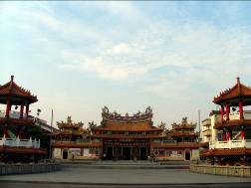
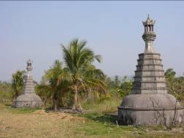
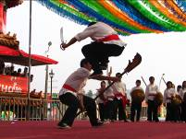
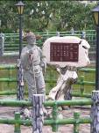
【名聞中外--宋江陣】
【朱一貴養鴨處】
【紫竹寺】
【七星墜地】

- 簡介：
◎神威遠播--紫竹寺：根據記載紫竹寺已建寺三百餘年，奉祀主神觀音佛祖，香火鼎盛，，香客絡繹不絕。乾隆年間，吳姓水軍提督路過羅漢門，久聞該寺香火鼎盛，入廟膜拜並賜了一塊「紫竹生春」的匾額，「紫竹寺」亦因此得名。
◎文風傳揚-萃文書院：萃文書院位於高雄縣內門鄉觀亭村內，與內門紫竹寺相鄰，其院宇規模建築雖不大，但歷史悠久且曾擔負南高一帶地方文教發展工作，盛極一時。
◎鄉野傳奇-七星墜地：七星墜地相傳是內門紫竹寺觀音佛祖的龍脈經過的勝地，周圍土地產權，日據時代是旗尾製糖會社所有。民國四十九年紫竹寺管理委員會為了美化環境，及避免該七土堆被業主毀損，徵得土地業主同意建造四尺高的燈台。
◎鴨母皇帝-朱一貴：清國政府時期，重稅、貪官、暴兵壓迫，憤怒的民眾找到羅漢內門（內門鄉）的鴨母王朱一貴，反抗暴政。朱一貴西元1714年來到台灣，在羅漢內門養鴨為生，相傳他能指揮群鴨佈陣，後來朱一貴起義兵敗，被清政府捕獲，遣送北京斬頭。
◎陣頭之鄉-宋江兵器館：宋江兵器館位於內門南海紫竹寺旁，裡面陳列許多宋江陣的兵器與古物。內門陣頭之多，比例冠全國，可謂陣頭之鄉。每年宋江嘉年華會更是內門鄉一年一度的盛事。
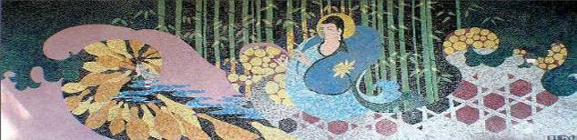
◎景義國小-羅漢門文化藝術學校：在充滿綠意盎然的校園中，師生一起打造美的國度，不僅有視覺的美，更有一股在地文化的生命力蘊藏其中。一幅司令台的壁畫開啟景義國小的藝術活泉，此幅名為竹之隨想，融合內門的特色和傳奇故事，這是師生合作以馬賽克一塊一塊拼湊而成，留下可傳頌的校園故事，還有許多結合在地文化的藝術作品及課程，等你來細細品味及探索。
【竹之隨想.OP.3：司令台壁面鑲嵌，用智（內門竹編）、仁（觀音慈悲）、勇（鴨母王抗清）三個面向來期許學子】

【師生合作一塊一塊拼湊鑲嵌壁畫】
捌、預期效益：
一、建構品牌學校－以特色突破發展，逐步形塑「特色」的風格。
- 建構在地羅漢門文化之品牌學校-結合豐富人文特色及建立空間活化藝術校園。
- 形塑藝陣與掌庖師特色風格-融合動態「藝陣表演」、「文化飲食」及「傳奇故事」特色創新經營，體驗內門文化內涵，使在地遊學寓教於樂並充滿驚奇。
- 活化校園空間美學，總體營造多元藝術化校園-融合動態「藝陣表演」與靜態視覺、民俗與藝術，營造校園空間新美學，進而達到活化校園空間暨推動特色學校之目標。
二、強化專業教師－以教學高峰經驗，追求高品質而有趣的教學。
- 提昇教師人文素養，體驗在地人文歷史-與社區耆老對話，進行實地考察探訪；安排文史工作者，提供專業座談交流、飲食文化介紹與田野調查等課程訓練。
- 落實教師專業成長，增進在地人文課程之創意趣味規劃及研究調查能力。
三、規畫優質課程－以環境平台，設計可操作的「有趣學習課程」。
- 建置陣頭、掌庖師學習環境平台-建置主題展覽室，充實陣頭及總鋪師等器材設備及圖書，陳列相關動靜態資料及虛擬在地人文之藝術校園，提供網路學習平台，並寓教於樂。
- 傳奇故事藝術DIY-由內門許多傳奇故事透過文學史料的閱讀，培養學童表達、溝通、聆聽和分享的知能，並藉由藝術品製作以提高學習興趣。
- 小小藝師體驗課程-紮根民俗陣頭教育，培養學生設計欣賞及參與操演的能力。
- 小小掌庖師DIY體驗課程-舉辦親師生共同設計菜單，並由學生親自下廚，一起體驗「辦桌」文化。
四、建立夥伴關係－與在地文史工作室、社區等建立結盟關係。
- 匯聚社區參與力量-與地方文史工作室及社區建立夥伴關係，讓親師生共同參與校園改造與課程設計活化校園知的延伸。
- 同業結盟型塑教育合夥人新願景-與本校及鄉內專業教師及大專院校文化藝術等學者合作提供諮詢訓練等共同實現特色及活化校園遠景。
- 以城鄉聯盟模式進行，分享大校豐富的人力資源；大校也可以體驗偏鄉豐富的生態資源。持續第一階段的效益，並與市區大校攜手聯盟，以資源共享的模式推展。
五、堅持永續環境－珍視環境資源，引進專家，共同打造新校園
- 珍視自然環境資源，永續校園特色經營-以親水生態教學步道及學校旁的樹林營造多層次自然生態體驗區；以民俗與藝術之總體營造多元文化藝術化校園，達到校園藝術化、生態永續化、環境教學化之整體優質情境永續校園特色經營。
- 聯盟院校相關團體，引進專家建立在地人文藝術化之特色新校園。
六、行銷分享服務－分享在地特色文化、環境課程的系統知識。
- 建置知識平台分享系統-建置虛擬在地人文之藝術校園網頁，強化學校藝術與文化空間延展與知識向外學習網路。
- 結合課程製作相關主題之「伴手禮」，再配合特色簡介整體行銷學校特色課程與環境。

玖、景義國小100年度整合空間資源與發展特色學校經費需求：
壹、資本門部份--
項目 | 項目 |  | 單位 | 數量 |  | 單價 |  |  | 小計 |  | 說明 |  |  | 主題課程
永續校園 | 生態觀察雙筒望遠鏡 |  | 支 | 5 |  | 10900 |  |  | 54500 |  | 社區及學校有豐富的生態系，運用設備深入的觀察及紀錄 |  |  | 配合生態觀察課程，規劃生態教學主題活動，進行生態觀察紀錄
永續校園 | 生態觀察平台 |  | 式 | 1 |  | 245500 |  |  | 245500 |  | 建置生態觀察平台，規劃給學生學習的情境，對學校自然生態有更深入的瞭解 |  |  | 配合此主題，規劃生態教學主題活動，進行生態觀察紀錄
合計 |  |  | 300,000（以上經費得實際狀況相互勻之）
貳、經常門部份--
項目 | 內容 |  |  |  | 單位 |  | 數量 | 單價 |  | 小計 |  | 合計 | 說明 |  | 備註
羅漢門文化 | 掌庖師系列 | 鐘點費 |  |  | 時 |  | 10 | 800 |  | 8000 |  | 125000 | 講師及掌庖師飲食文化饗宴各類食材、器具（配合課程研發製作）
羅漢門文化 | 掌庖師系列 | 食材 |  |  | 份 |  | 100 | 100 |  | 10000 |  | 125000
羅漢門文化 | 掌庖師系列 | 器具 |  |  | 個 |  | 5 | 1000 |  | 5000 |  | 125000
羅漢門文化 | 掌庖師系列 | 資料費 |  |  | 份 |  | 80 | 100 |  | 8000 |  | 125000
羅漢門文化 | 陣頭系列 | 鐘點費 |  |  | 時 |  | 15 | 800 |  | 12000 |  | 125000 | 玻璃燒製窯、及各類器材及授課老師鐘點
羅漢門文化 | 陣頭系列 | 教材印刷 |  |  | 份 |  | 30 | 100 |  | 3000 |  | 125000
羅漢門文化 | 陣頭系列 | 活動材料 |  |  | 份 |  | 100 | 100 |  | 10000 |  | 125000
羅漢門文化 | 傳奇故事系列 | 鐘點費 |  |  | 時 |  | 15 | 800 |  | 12000 |  | 125000 | 聘請專家教師、手工藝各類材料
羅漢門文化 | 傳奇故事系列 | 器材 |  |  | 份 |  | 50 | 100 |  | 5000 |  | 125000
羅漢門文化 | 傳奇故事系列 | 活動材料 |  |  | 份 |  | 100 | 80 |  | 8000 |  | 125000
羅漢門文化 | 傳奇故事系列 | 教材印刷材料 |  |  | 份 |  | 200 | 80 |  | 16000 |  | 125000
羅漢門文化 | 羅漢門主題探索 | 鐘點費 |  |  | 時 |  | 5 | 800 |  | 4000 |  | 125000 | 聘請專家教師、活動材料
羅漢門文化 | 羅漢門主題探索 | 器材 |  |  | 台 |  | 10 | 1000 |  | 10000 |  | 125000
羅漢門文化 | 羅漢門主題探索 | 教材印刷 |  |  | 份 |  | 100 | 100 |  | 10000 |  | 125000
羅漢門文化 | 解說員培訓 | 鐘點費 |  |  | 時 |  | 5 | 800 |  | 4000 |  | 125000 | 講師鐘點及資料費
永續校園 | 生態教學 | 鐘點費 |  |  | 時 |  | 20 | 800 |  | 16000 |  | 63000 | 講師鐘點及資料費及各類教學器材
永續校園 | 生態教學 | 教學器材 |  |  | 份 |  | 10 | 1000 |  | 10000 |  | 63000
永續校園 | 生態教學 | 教材印刷 |  |  | 份 |  | 100 | 100 |  | 10000 |  | 63000
永續校園 | 在地材質系列 | 工資 |  |  | 天 |  | 5 | 1000 |  | 5000 |  | 63000
永續校園 | 在地材質系列 | 材料 |  |  | 枝 |  | 100 | 20 |  | 2000 |  | 63000
永續校園 | 資源回收系列 | 材料 |  |  | 枝 |  | 200 | 20 |  | 4000 |  | 63000 | 各類器材
永續校園 | 參訪分享 | 學習分享之旅 |  |  | 式 |  | 1 | 8000 |  | 8000 |  | 63000 | 參訪租用車資費用、差旅費
永續校園 | 解說（牌） | 解說牌 |  |  | 個 |  | 4 | 2000 |  | 8000 |  | 63000 | 藝術品、及生態解說牌製作
行銷分享 |  | 製作行銷物品 |  |  | 份 |  | 40 | 100 |  | 4000 |  | 4000 | 配合特色文化，製作行銷品，傳達在地文化特色。
雜支 |  |  |  |  |  |  |  |  |  |  |  | 8000 | 本計畫雜項開支
合計 |  | 200,000（以上經費得視實際狀況相互勻支）

承辦： 總務主任： 主計： 校長：

